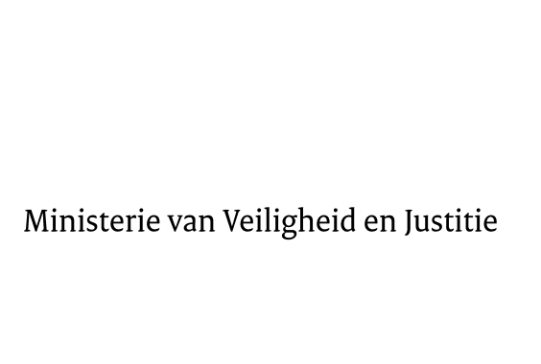

> Retouradres Postbus 20301 2500 EH Den Haag
Aan de Voorzitter van de Tweede Kamer
der Staten-Generaal
Postbus 20018
2500 EA DEN HAAG

Datum | 29 september 2015
Onderwerp | Voorstel van wet tot wijziging van artikel 417, vierde lid, en van artikel 427 van Boek 7 BW ivm het tegengaan van het berekenen van dubbele bemiddelingskosten (34 207)
Directie Wetgeving en Juridische Zaken
Sector Privaatrecht

Turfmarkt 147
2511 DP Den Haag
Postbus 20301
2500 EH Den Haag
www.rijksoverheid.nl/venj

Ons kenmerk
687049

Bij beantwoording de datum en ons kenmerk vermelden. Wilt u slechts één zaak in uw brief behandelen.

Hierbij bied ik u, mede namens mijn ambtgenoot voor Wonen en Rijksdienst, de nota naar aanleiding van het verslag inzake het bovenvermelde voorstel aan.
De Minister van Veiligheid en Justitie,
G.A. van der Steur

